

**新西兰奥克兰大学**

**2023年暑秋季学期交流项目**

1. **项目概况**

本项目是由新西兰排名第一的奥克兰大学英语语言学院所提供的一个线下学期交流项目。为期15周的线下课程学习，将帮助学生提高在社交和工作场合使用英语交流的能力，课程侧重于交流技能的发展，兼顾口语、听力、阅读和写作任务。

课程期间，将由奥克兰大学进行统一学术管理与学术考核，项目结束后可获得奥克兰大学颁发的官方结业证书及成绩评定单。此外，课程通过一系列生动有趣的小组讨论等互动形式，有效提升学生学习英语的兴趣以及实际运用能力，尤其对口语能力的提升非常显著。

1. **大学简介**

奥克兰大学（The University of Auckland），简称奥大，建校于1883年，坐落于新西兰第一大城市奥克兰市，拥有7个校区，是新西兰最大的从事教学研究且拥有最多专业的综合性大学，是一所综合研究型大学，属于环太平洋大学联盟、Universitas 21、世界大学联盟，亚太国际教育协会、英联邦大学协会的成员。

* 2023 QS世界大学排名第87
* 2022 QS世界大学排名第85
* 2021泰晤士高等教育世界大学排名第147
* 2021 U.S. News世界大学排名第125
* 商学院获得AACSB，EQUIS和AMBA三大认证
* 著名院系有计算机、土木工程、建筑与规划、医学、药学、教育、传媒等

1. **城市简介**

项目所在地为新西兰奥克兰，新西兰是一个现代化的英语国家，拥有丰富的文化，以其美丽的自然景观和土著毛利人的文化而闻名于世，是世界上最不拥挤的国家之一。新西兰人以热情、好客和对游客友好而闻名。奥克兰人口约150万，是新西兰的经济、文化、航运和旅游中心，也是新西兰最大的港口城市，同时也是全世界最发达的城市之一。由于其发达的经济，怡人的环境，高水准的生活和迷人的风景。所以奥克兰连续多年被评为世界上最宜居的城市之一，奥克兰拥有各种一流的咖啡馆、餐厅和酒吧、一流的剧院、画廊和博物馆、多样化的购物场所。是全世界最美丽的城市之一。

1. **项目特色**

* 【**名校课程**】QS世界排名第87位，全新西兰第1，其教学质量与学术声誉享誉全球。
* 【**多元氛围**】本项目同时面对中国、日本、韩国招生，学生可感受多元化的学习氛围。
* 【**课程分级**】通过英语测试，写作测试，口语测试对学生进行分班，课程共分为5个等级，从而保证同等水平学生在一个班级里面，最大化保证学习效果。
* 【**超多课时**】每周20小时课程，密集型授课，养成全英文交流习惯。
* 【**小班授课**】小班授课，每班10-15人，充分保证课堂的有效沟通及互动。

1. **项目详情**

【**项目时间**】2023年9月11日-12月22日（15周）

【**课程详情**】

* 【**英语课程**】通用英语课程旨在提高学生的英文交际能力以及英文工作环境里语言的适应能力。该课程侧重于培养学生沟通技巧，锻炼口语、听力、阅读和写作等日常任务。学生将在课堂上通过独立或小组活动获得练习机会，并在轻松的氛围中学习。课程分为五个级别：初级、中初级、中级、中高级以及高级，通过英语分班测试决定学生的课程级别。整个课程包含非常多的学习互动：论坛、分组讨论、共享文档协作，课外研究等。
* 【**选修课程**】为了更好的满足学生的学习目标，学生可以选择选修课来关注提升英语技能。选修课方向为Communication Skills，沟通技能选修课侧重于培养实用的听、说、写技能，涵盖“社交与旅行”和“工作与学习”主题。选修课程还包含雅思英语和商务英语两个方向，但是需要学生英语能力及报名人数决定这两个方向是否开班。

【**奥克兰大学语言中心的服务**】

* 接待处：如果你需要任何帮助，先去接待处，ELA的老师们总是很乐意帮助学生。如果他们不能帮助你，他们会把你介绍给合适的人。
* 教工关怀：ELA的学生服务团队可以帮助你解决在学习时可能遇到的任何问题，并将帮助你从校园学习体验中获得最大收益。
* 学术支持：你可以随时在网上或校园里约见一位资深老师，谈谈你的学习和进步。我们的高级教师是具有研究生教学资格的高素质英语语言专业人员，他们将很乐意支持你的学习目标。
* 学习中心：ELA的现场学习中心每周开放5天，周一、周四和周五上午8:45-下午5:15 ，周二和周三上午9:45-下午5:15 。学习中心将为你提供了一个练习英语的地方，你可以问一些关于你的学习的问题，或者是你感兴趣的问题。学习中心还将推荐各种资源来帮助你实现学习目标。资源包括雅思练习题、分级读本、DVD（带英文字幕）、参考书、数字音视频文件、讲座等。
* 新生培训：开课第一天，ELA团队将提供新生培训活动，帮助你获得在ELA学习所需的一切，包括课程信息、在线活动等。同时还提供一个IT研讨会，帮助学生设置登录和密码以访问CANVAS 学习管理系统。迎新会和与同学见面。
* 学生活动：ELA将定期为学生举办活动，这些活动可以包括烧烤，足球比赛，海滩或动物园旅行等。

【**每周参考课程安排**】

根据你的英语水平，你将被安排在上午的课程或下午的课程。参考课程安排如下：

|  |  |  |  |  |
| --- | --- | --- | --- | --- |
| **Morning Session**  **8:15 am -12:30 pm** | | | | |
| **Monday** | **Tuesday** | **Wednesday** | **Thursday** | **Friday** |
| Class  8:15-10:15 am | Class  8:15-10:15 am | Class  8:15-10:15 am | Class  8:15-10:15 am | Class  8:15-10:15 am |
| **Break** | | | | |
| Elective  10:30am-12:30pm | Elective  10:30am-12:30pm | Elective  10:30am-12:30pm | Elective  10:30am-12:30pm | Elective  10:30am-12:30pm |
| **Afternoon Session**  **1 -5:15 pm** | | | | |
| **Monday** | **Tuesday** | **Wednesday** | **Thursday** | **Friday** |
| Class  1-3 pm | Class  1-3 pm | Class  1-3 pm | Class  1-3 pm | Class  1-3 pm |
| **Break** | | | | |
| Elective  3:15-5:15pm | Elective  3:15-5:15pm | Elective  3:15-5:15pm | Elective  3:15-5:15pm | Elective  3:15-5:15pm |

【**住宿安排**】 寄宿家庭：寄宿家庭住宿是了解新西兰文化和在友好轻松的环境中练习英语的好方法。在寄宿家庭里，学生将拥有自己的房间，并提供周一至周五早晚餐、周末一日三餐。大多数寄宿家庭离学校乘公共交通一小时左右车程。

【**签证类型**】旅游签证

【**项目费用**】16,000新西兰元（约6.8万人民币），费用涵盖：项目申请费、学费、住宿申请费、住宿费、寄宿家庭周一至周五早晚餐、周末一日三餐餐费、保险费、校内资源使用费、项目管理费（项目管理费包括：项目咨询、项目申请、住宿安排、签证指导、行前指导、接送机服务等内容）。费用不含：往返国际机票、签证费、个人生活费。

【**项目收获**】项目结束后将获得奥克兰大学颁发的官方结业证书和成绩评定单。

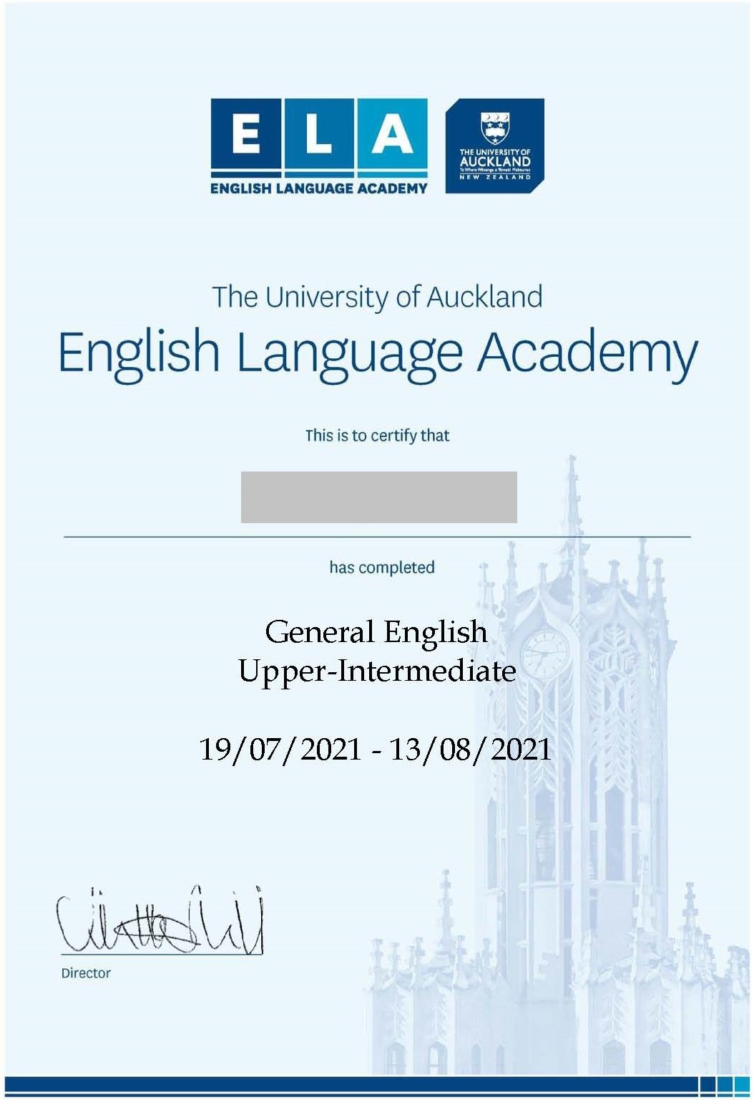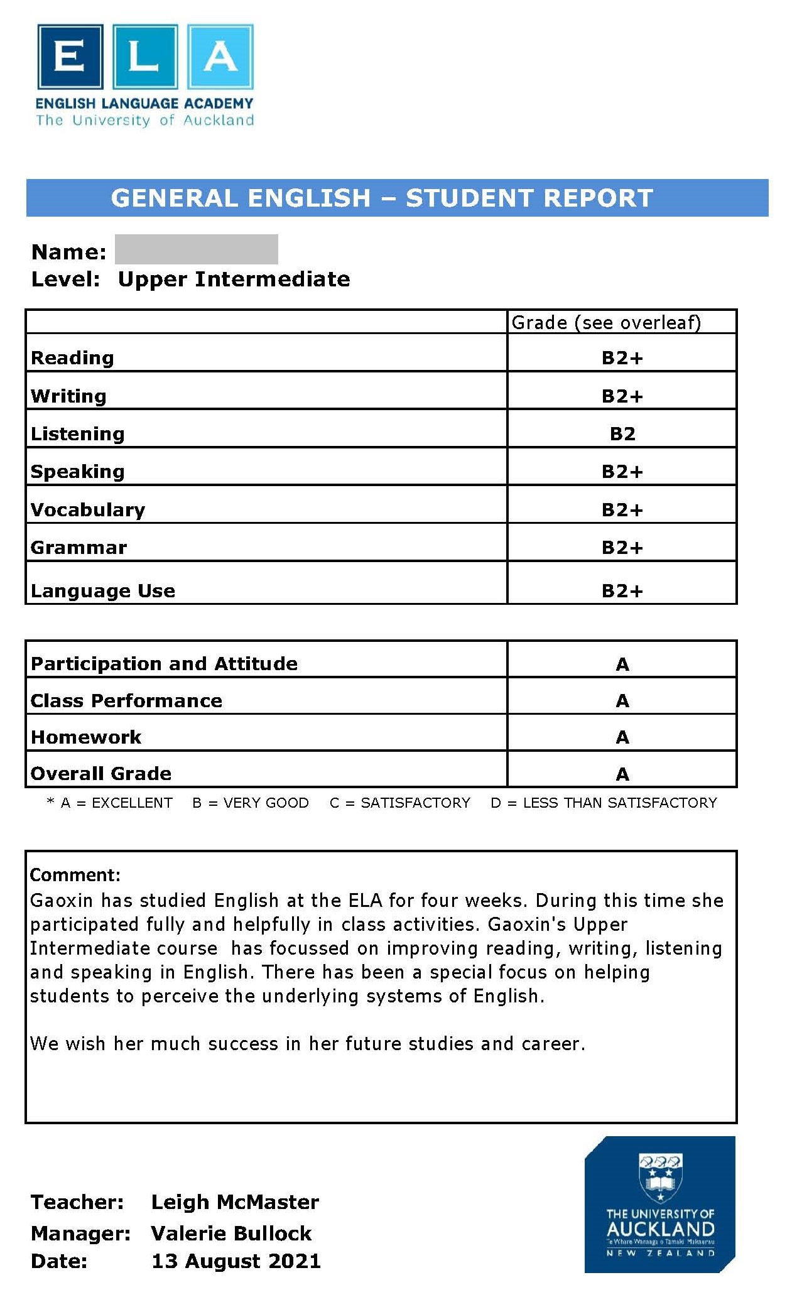

1. **项目申请**

【**申请条件**】

* 全日制在校本科生或研究生，年满18周岁
* 道德品质好，身心健康，能顺利完成学习任务
* 适用于所有专业学生
* 无英语成绩要求，开课前奥克兰大学将组织英语测试并根据测试成绩分班

【**报名截止日期**】2023年6月1日

【**项目流程**】

1. 学生本人提出申请，在学校国际合作交流处报名
2. 学生提交正式申请材料并缴纳项目费用，获得录取资格
3. 准备签证申请
4. 召开行前说明会
5. 准备出发
6. 赴海外学习

【**项目咨询**】成老师：13240031203（微信同步），或扫描下方二维码进行项目咨询



更多项目信息，欢迎关注上方公众号